INSTRUCTIONS ORIGINALES

TARIERE THERMIQUE
HTT50-A

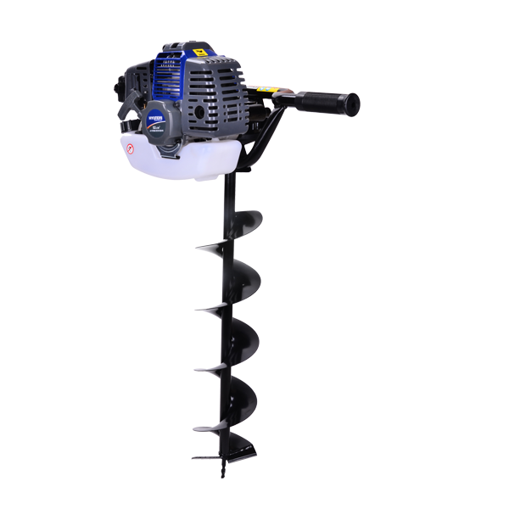

ATTENTION: LIRE ATTENTIVEMENT CETTE NOTICE AVANT UTILISATION

APPROVED BY DEKRA 10/03/17
Laurent Asty

HYUNDAI
32, rue Aristide Bergès - ZI 31270 Cugnaux – France
Licensed by Hyundai Corporation, Korea
SOMMAIRE

- CONSIGNES DE SECURITE 3

- VOTRE PRODUIT 8

- REMPLISSAGE EN CARBURANT 10

- UTILISATION 11

- MAINTENANCE ET RANGEMENT 14

- DECLARATION DE CONFORMITE 15

- CONSIGNES DE SECURITE
CETTE MACHINE PEUT CAUSER DES BLESSURES GRAVES. Lisez attentivement les instructions pour la manipulation, la préparation, l'entretien, le démarrage et l'arrêt de la machine. Familiarisez-vous avec toutes les commandes et l'utilisation correcte de la machine.
- ATTENTION! Lorsque vous utilisez ce type d’outils électriques, des précautions de base doivent toujours être suivies pour réduire le risque d'incendie, d'électrocution et de blessures.
- Lisez attentivement toutes ces instructions avant d'essayer d'utiliser ce produit et conservez ces instructions. Soyez familier avec toutes les opérations décrites dans cette notice d'instructions. Ce produit doit être utilisé et opéré par des utilisateurs expérimentés.
- Si vous donnez cette machine à d'autres personnes, veuillez-leur fournir également ce manuel d'instruction.
- Lisez aussi toutes les marques apposées sur le produit. Les symboles sur les outils sont expliqués dans le manuel.
- Utilisez cette machine comme décrit dans ce manuel d'instructions. Il est strictement interdit d’utiliser cet outil pour d’autres applications que celles décrites dans cette notice.
- Le non- respect de ces instructions peut entraîner des blessures graves et, dans certains cas, peut-être même la mort.
- Ce produit est destiné à un usage domestique privé seulement. Ne l’utilisez pas à des fins commerciales.
- Ne laissez jamais des personnes peu familières avec ces instructions ou les enfants utiliser ce produit.
- La réglementation nationale peut limiter l'utilisation de la machine.
- Les personnes âgées de moins de 18 ans ne doivent pas utiliser ce produit.
- Gardez à l'esprit que l'opérateur ou l'utilisateur est responsable des accidents ou des risques à d'autres personnes ou à leurs biens.
- N’utilisez pas l'outil si vous êtes ivre, fatigué, sous l’emprise des médicaments ou malade. N’utilisez pas l'outil si vous n'êtes pas dans une condition physique adéquate.
- Cet outil est destiné à être utilisé en plein air. Ne l'utilisez jamais en intérieur.
- Ne jamais laisser les enfants utiliser la machine;
- Méfiez-vous des lignes aériennes;
- Évitez de fonctionner pendant que les gens, surtout les enfants sont à proximité;
- Habillez-vous bien! Ne portez pas de vêtements amples ou de bijoux qui peuvent être pris dans des pièces en mouvement. Il est recommandé d'utiliser des gants résistants, des chaussures antidérapantes et des lunettes de sécurité;
- arrêter le moteur ou le débrancher avant:
  - le nettoyage ou le dégagement d'un blocage;
  - vérifier, entretenir ou travailler sur la machine;
  - lors du réglage de la position de travail du dispositif de coupe.
- Lorsque le taille-haie est pourvu de réglages de l'angle du dispositif de coupe et / ou de la longueur de l'arbre de la poignée, ne jamais tenir les lames de coupe lorsque vous effectuez des réglages de la position de travail du dispositif de coupe. Assurez-vous toujours que le dispositif de coupe est correctement positionné dans une position de travail désignée avant de mettre le moteur en marche ou de brancher la machine dans le secteur;
- tout en faisant fonctionner la machine, soyez toujours sûr d'une position de fonctionnement sûre et sûre en particulier lors de l'utilisation de marches ou d'une échelle;
- Manipuler le carburant avec précaution; Il est très inflammable. Ne jamais ajouter de carburant à une machine avec un moteur en marche ou à chaud. Ne pas inhaler les fumées de carburant car elles sont toxiques;
- N'essayez pas de réparer la machine, sauf si vous êtes qualifié pour le faire;
- Ne pas utiliser la machine avec un dispositif de coupe endommagé ou excessivement usé;
- Pour réduire les risques d'incendie, garder le moteur et le silencieux libres de débris, de feuilles ou de lubrifiant excessif;
- Assurez-vous toujours que toutes les poignées et les protections sont installées lors de l'utilisation de la machine. N'essayez jamais d'utiliser une machine incomplète ou une machine équipée d'une modification non autorisée
- Lors du transport ou de l'entreposage de la machine, montez toujours la protection du dispositif de coupe ;
- Soyez toujours conscient de votre environnement et restez vigilant pour les dangers possibles que vous ne pouvez pas entendre en raison du bruit de la machine
- Gardez les personnes et les animaux éloignés de la zone de travail. Les enfants et les personnes qui ignorent comment utiliser cet outil ne doivent pas le toucher et le manipuler.
- Utilisez le produit seulement sous la lumière du jour ou sous une bonne lumière artificielle.
- Lors de l'utilisation de la machine, portez toujours un équipement de protection complet comprenant un casque, un masque de protection, une protection pour les oreilles, des gants, chaussures antidérapantes et des vêtements de protection.
- Portez des vêtements appropriés. Ne portez pas de chemises à manches lâches ou déboutonnées. Ne portez pas de bijoux qui peuvent entrer en contact avec les pièces mobiles. Si vous avez les cheveux longs, attachez-les et portez un casque de sécurité approprié.
- Ne faites pas fonctionner le produit avec des protections endommagées ou boucliers ou sans protections ou des boucliers en place.
- Gardez les mains et les pieds éloignés de l'appareil en tout temps et surtout lorsque que vous éteignez et allumez l’outil.
- N’utilisez pas l’outil dans un endroit où la ventilation est mauvaise. L'émission de gaz peut provoquer des blessures.
- Ne travaillez pas quand il pleut et dans un mauvais temps. N’utilisez pas l'outil dans des endroits humides.
- N’utilisez pas l’outil en présence de liquides ou gaz inflammables.
- Attention: La machine libère des gaz lors de son utilisation. Evitez d'entrer en contact avec ces gaz.
- Gardez la zone de travail claire. Avant de travailler, inspectez la zone de travail et enlevez tous les matériaux et objets qui pourraient causer des accidents.
- Ne forcez pas l'outil.
- Pour entretenir les outils et les accessoires avec soin, gardez les outils de coupe aiguisés et propres pour un meilleur et plus sûr rendement. Suivez les instructions de cette notice pour lubrifier et changer les accessoires.
- Inspectez toujours la machine avant et après son opération. Si l'outil est endommagé ou présente un défaut, arrêtez de l’utiliser et amenez-le à un service autorisé pour contrôle et réparation.
- Eteignez l'outil après son utilisation, lorsque vous le laissez sans surveillance, lors du changement de ces accessoires et avant son entretien.
- Gardez les poignées sèches, propres et exemptes d'huile et de graisse.
- Soyez concentré lorsque vous utilisez l'outil. Regardez ce que vous faites, ayez du bon sens et n’utilisez pas l'outil lorsque vous êtes fatigué.
- Placez le matériel dans une zone bien éclairée, sur une surface plane, stable, sec et bien aéré, loin des produits inflammables et avec beaucoup d'espace pour l'évacuation des étincelles et des déchets d’affûtage.
- Ne laissez personne, et en particulier les enfants, venir dans un rayon d'au moins cinq mètres autour de la zone de travail lorsque toute opération de travail est en cours.
- Arrêtez immédiatement l'outil en cas de dysfonctionnement du moteur ou du bouton ON/OFF ou en cas bruit inhabituel.
- Traitez les dents de la chaîne avec prudence lors de son opération; elles peuvent provoquer des coupures profondes.
- Lorsqu'elle n’est pas utilisée, la machine doit être stockée dans un endroit sec fermé à clé, hors de la portée des enfants.
- Avant d'utiliser le produit et après tout choc, veuillez le vérifier à propos des signes d'usure ou de dommages. Veuillez porter des réparations si nécessaire.
- Eteignez toujours la machine:
  - A chaque fois que vous laissez l’appareil sans surveillance;
  - Avant de dégager une obstruction;
  - avant de contrôler, nettoyer ou travailler sur le produit;
  - après avoir heurté un objet étranger;
  - A chaque fois que le produit commence à vibrer anormalement.
- Faites attention aux blessures aux pieds et aux lors de la coupe.
- Inspectez et entretenez régulièrement cette machine. Les réparations devront être portées seulement par un centre de service agréé ou un spécialiste qualifié similaire.
- Lorsque vous ne l'utilisez pas, rangez le produit hors de la portée des enfants.
- Les enfants ne doivent pas jouer avec les sacs en plastique, des feuilles et des petites pièces! Gardez-les hors de portée des enfants. Il y a un danger d'étouffement et de suffocation!
- Lorsque vous transportez l'outil, ajoutez toujours la protection de lame à la lame. Transportez toujours l'outil en tenant la poignée, jamais la lame.
- N’utilisez pas le produit sur un sol glissant.
- N’utilisez pas le produit sur des pentes raides et glissantes.
- Si la machine a heurté des objets étrangers, veuillez vérifier si l'outil ne soit pas endommagé et amenez-le en réparation si nécessaire.
- N’approchez aucune partie du corps sur la chaîne lorsque la tronçonneuse fonctionne.
- Tenez toujours la poignée arrière de la tronçonneuse avec la main droite et la poignée avant avec la main gauche. Tenez la tronçonneuse en inversant les mains augmente le risque d’accident corporel et il convient de ne jamais le faire.
- Attention à l’utilisation lors de la machine lors d’un temps orageux. N’utilisez pas la machine lors d’éclairs, orages et lors de mauvais temps en général.

Manipulation des carburants
  - Redoublez de prudence lors de la manipulation des carburants. Ils sont inflammables et les vapeurs sont explosives.
  - Utilisez seulement un récipient approuvé.
  - Ne retirez jamais le bouchon de carburant ou n’ajoutez pas du carburant lorsque la machine est allumée. Eteignez l’appareil et laissez le moteur et les composants d'échappement refroidir avant de faire le plein.
  - Ne fumez pas.
  - Ne faites jamais le plein à l'intérieur d’un local, salle.
  - Ne rangez jamais l’outil et le bac à carburant à l'intérieur où il y a une flamme nue, comme près d'un chauffe-eau.
  - Si du carburant s’est renversé, ne tentez pas de démarrer la machine, mais déplacez-la plutôt loin du déversement avant de commencer son utilisation. Veuillez nettoyer tout déversement de carburant.
  - Replacez et serrez toujours le bouchon du réservoir après le ravitaillement.
  - Suivez strictement les instructions de ce manuel pour le remplissage en carburant de l'outil.

Lors de la maintenance et du stockage
  - Arrêtez l‘outil et attendez qu’il se soit complètement arrêté. Assurez-vous que toutes les pièces mobiles sont venues à l’arrêt.
  - Laissez la machine refroidir avant d'effectuer une inspection, des réglages, une maintenance, son entretien et son rangement.
  - Rangez l'outil où la vapeur de carburant n’atteindra pas une flamme ou une étincelle.
  - Lors du transport et son rangement, mettez l'outil toujours dans sa protection de transport et son dispositif de protection sur elle.

Causes de rebonds et prévention par l’opérateur
- Le rebond peut se produire lorsque le bec ou l’extrémité du guide chaîne touche un objet, ou lorsque le bois se resserre et pince la chaîne coupante dans la section de coupe.
- Le contact de l’extrémité peut dans certains cas provoquer une réaction inverse soudaine, en faisant rebondir le guide chaîne vers le haut et l’arrière vers l’opérateur.
- Le pincement de la chaîne coupante sur la partie supérieure du guide chaîne peut repousser brutalement le guide chaîne vers l’opérateur.
- L’une ou l’autre de ces réactions peut provoquer une perte de contrôle de la scie susceptible d’entraîner un accident corporel grave. Ne pas compter exclusivement que sur les dispositifs de sécurité intégrés dans votre scie. En tant qu’utilisateur de scie à chaîne, il convient de prendre toutes mesures pour éliminer le risque d’accident ou de blessure lors de vos travaux de coupe.
- Le rebond résulte d’un mauvais usage de l’outil et/ou de procédures ou de conditions de fonctionnement incorrectes et peut être évité en prenant les précautions appropriées spécifiées ci-dessous:
- Maintenir la scie des deux mains fermement avec les pouces et les doigts encerclant les poignées de la scie et placer votre corps et vos bras pour vous permettre de résister aux forces de rebond. Les forces de rebond peuvent être maîtrisées par l’opérateur, si des précautions appropriées sont prises. Ne pas laisser partir la scie à chaîne.
- Ne pas tendre le bras trop loin et ne pas couper au-dessus de la hauteur de l’épaule. Cela contribue à empêcher les contacts d’extrémité involontaires et permet un meilleur contrôle de la scie à chaîne dans des situations imprévues.
- N’utiliser que les guides et les chaînes de rechange spécifiés par le fabricant. Des guides et chaînes de rechange incorrects peuvent provoquer une rupture de chaîne et/ou des rebonds.
- Suivre les instructions du fabricant concernant l’affûtage et l’entretien de la scie à chaîne. Une diminution du niveau du calibre de profondeur peut conduire à une augmentation de rebonds.

Risques résiduels
Même si vous utilisez ce produit en conformité avec toutes les exigences de sécurité, les risques potentiels de blessures et de dommages demeurent. Les dangers suivants peuvent survenir dans le cadre de la structure et de la conception de ce produit:
- Soyez toujours vigilant lorsque vous utilisez ce produit, afin que vous puissiez reconnaître et gérer les risques plutôt.
- Une intervention rapide peut éviter des blessures graves et des dommages à la propriété.
- Éteignez et débranchez l’outil s’il y a des dysfonctionnements. Faites-le vérifier par un professionnel qualifié et faites porter des réparations, si nécessaire, avant de l'utiliser à nouveau.
- Il y a des conséquences néfastes de la santé résultant de l'émission de vibrations si le produit est utilisé sur de longues périodes de temps ou pas gérée de manière adéquate et correctement entretenu.
- Il y a des risques de blessures et de dommages à la propriété en raison de pièces jointes ou cassé l'impact soudain d'objets cachés lors de l'utilisation de coupe.
- Risque de dommage de dommages corporels et matériels causés par des objets volants.

- L'utilisation prolongée de ce produit expose l'opérateur à des vibrations et peut produire la maladie dit du «doigt blanc». Afin de réduire le risque, veuillez porter des gants et gardez vos mains au chaud.
- Si l'un des symptômes du syndrome du «doigt blanc» apparait, consultez immédiatement un médecin. Les symptômes du «doigt blanc» comprennent: engourdissement, perte de sensibilité, chatouillements, picotements, douleur, perte de force, changements de couleur ou condition de la peau. Ces symptômes apparaissent généralement sur les doigts, les mains ou les poignets. Le risque augmente à basses températures.

Symboles
Symbole d’avertissement
Lire le manuel d’instructions
Porter un équipement de de protection : casque de protection, lunettes de protection, casque anti bruit
Porter des gants de protection
Porter des chaussures de protection
ATTENTION : Surface chaude
Ne pas fumer

- VOTRE PRODUIT

- Description

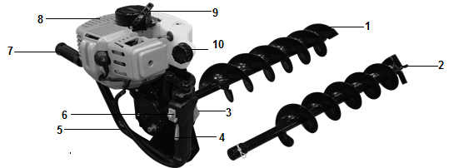
- Tige de forage
- Tige de forage
- Gâchette
- Bouton de sécurité
- Poignée de maintien
- Switch ON/OFF
- Poignée
- Moteur
- Lanceur
- Réservoir de carburant

- Informations techniques

Modèle | HTT50-A
Cylindrée | 52cm³
Puissance maximale du moteur : | 1.45kW 7500/min
Vitesse maximum du moteur | 8500/min
Vitesse d’embrayage | 3800/min
Vitesse au ralenti : | 3000/min
Volume du réservoir de carburant | 1.2l
Diamètre spécifique de forage | 100mm/150mm/200mm
Vitesse de forage a la vitesse maximum de l’engin | 240/min
Consommation de carburant a la puissance maximale du moteur | ≥700kg/h
Rapport carburant/huile | 25 :1
Puissance sonore garantie | 116dB(A)
Pression sonore | Au ralenti  64.4dB(A)  K= 3dB(A)
En opération
93.8dB(A)
K= 3dB(A)
Puissance sonore | Au ralenti  88.4 dB(A)  K= 3dB(A)
En opération
113.8dB(A)
K= 3dB(A)
Vibration | Au ralenti  Poignée principale  5.948ms² K=1.5m/s²  Poignée auxiliaire  6.812ms² K=1.5m/s²
En opération
Poignée principale
20.520ms² K=1.5m/s²

Poignée auxiliaire
20.984ms² K=1.5m/s²
Poids | 8.4kg

- REMPLISSAGE EN CARBURANT
AVERTISSEMENT: Lors du remplissage du réservoir:
          - La tarière doit toujours être arrêtée et refroidie.
          - Ne fumez jamais lors du ravitaillement. Il ne doit pas avoir de flammes ou d'étincelles près du carburant.
          - Ne tentez pas de faire le plein lorsque le moteur est chaud.
          - Si du carburant a été renversé, arrêtez immédiatement de ravitailler et ne démarrez pas le moteur. Nettoyez le déversement et effectuez le plein de la machine dans un autre endroit
          - Ne remplissez jamais le réservoir de carburant jusqu’au rebord ; il y a un risque de débordement.
          - N’effectuez pas le ravitaillement dans une zone fermée et non ventilée.

Le carburant utilisé pour cet outil est un mélange d'essence sans plomb et de lubrifiant de moteur homologué. Lors du mélange de l’essence avec l'huile, utilisez uniquement de l'essence qui ne contient pas de l’éthanol ou du méthanol.
L'essence sans plomb est un type d'essence de qualité. Cela aidera à éviter d'endommager les conduites de carburant du moteur et autres pièces de moteur.

Le rapport de mélange recommandé est de 25:1 (Assurez-vous que le rapport de mélange est correct avant de remplir le produit).

- Mélange
    - Réalisez le mélange dans un récipient propre et vide.
    - Versez l'huile dans le récipient.
    - Versez l'essence dans le réservoir. Mélangez la mixture suffisamment longtemps (plus d'une minute) pour avoir une bonne combinaison.

- Remplissage du réservoir de carburant
    - Dévissez le bouchon du réservoir de carburant et retirez-le.
    - Remplissez lentement le réservoir avec le mélange. Ne dépassez pas la capacité maximale (remplissez à 80% de sa capacité de préférence).
    - Remettez le bouchon sur le réservoir de carburant et serrez-le
    - Essuyez tout déversement de carburant autour de l'unité si nécessaire

Remarque: Pour éviter les dommages et accidents, N’UTILISEZ PAS D’AUTRES MÉLANGES ET D’AUTRES type d'huile / ESSENCE

- Stockage de carburant
Le carburant doit être conservé dans un récipient propre et sûr et toujours fermé.
Si vous n’utilisez pas le produit pendant une longue période, retirez le mélange de carburant et ajoutez-le dans un récipient.
Ne laissez pas le carburant pour une longue période dans le produit. Le carburant peut boucher le carburateur et le moteur ne fonctionnera pas correctement.

- Mise au rebut du carburant
Lorsque le carburant n’est plus utilisé ou usé, veuillez-le disposer dans un emplacement autorisé. Vérifiez les lois locales à propos de la mise au rebut des carburants.

- UTILISATION

        - Assemblage de la tige de forage
- Placez le corps de la machine sur un endroit plat et stable
- Sur la tige de forage, enlevez le clip et la goupille
- Installez la tige et alignez les trous pour pouvoir raccorder les deux ensembles
- Remettez la goupille en le clip en place
- Enlevez le clip et démontez la goupille de broche.

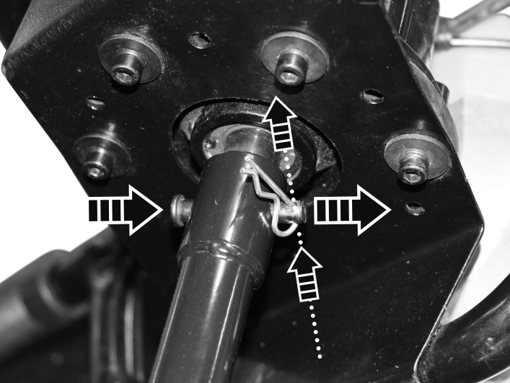

  - Avant l’utilisation
- Vérifiez l’état de la machine, s’il n’y a pas de dommages ou de dysfonctionnement. En cas de problème, n’utilisez pas la machine et procédez à son inspection.
- Vérifiez que la tige de forage soit bien assemblée.
- Vérifiez le volume de carburant. Effectuez toujours le plein de carburant avant d’utiliser la machine. N’utilisez jamais la machine avec peu ou pas d’essence.
- Vérifiez la zone de travail; enlevez tous obstacles, matériaux et objets pouvant créer un danger et un accident.
- Sécurisez la zone de travail en mettant des marquages avertissant les spectateurs du potentiel risque existant.

  - Utilisation
- Tenez la tarière verticalement. Posez la tige contre le sol.
- Allumez la machine en mettant l’interrupteur sur ON
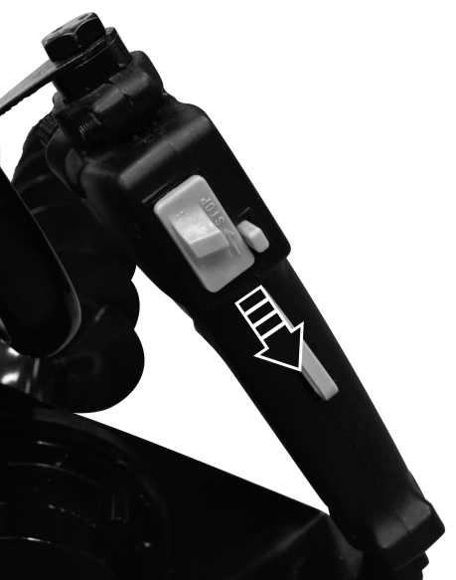

- Tirez le câble du lanceur pour démarrer la machine.
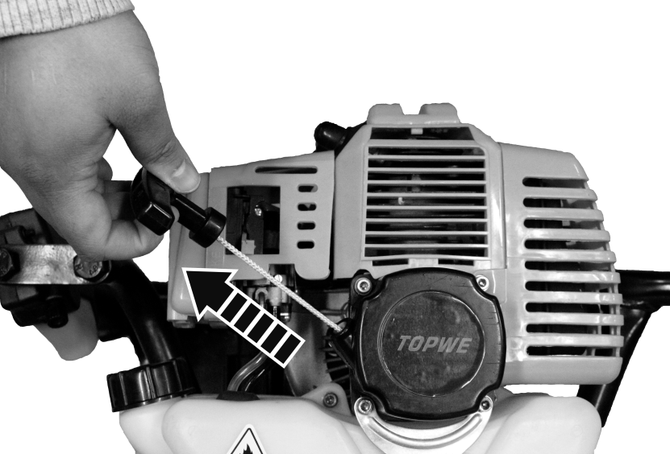

- Maintenez la tarière en saisissant le la poignée de maintien et la poignée principale.
- Augmentez progressivement la vitesse en appuyant et en maintenant l’interrupteur de sécurité puis appuyez ensuite sur la gâchette d’accélération. Exercez un petit effort vers le bas.

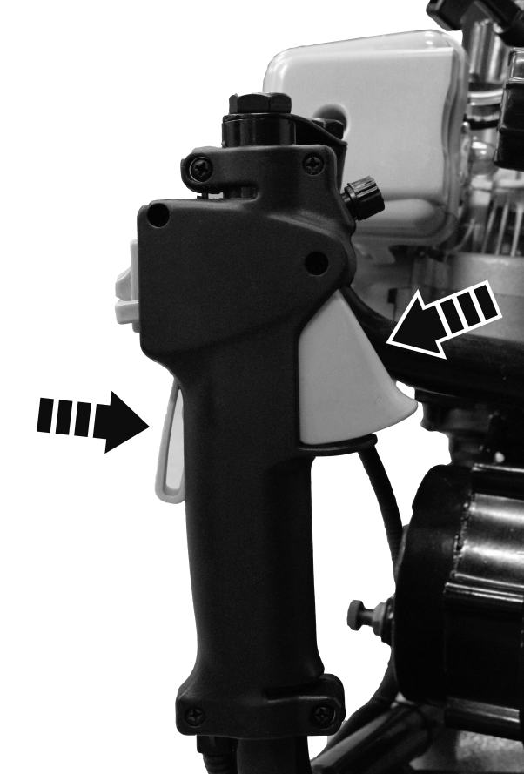

- Lorsque la tige de forage est entrée de 10 cm dans le sol, saisissez fortement le cadre et augmentez l’effort vers le bas.
- Pour percer un trou profond, faites descendre la tige graduellement.
- Quand vous avez creusé la taille de voulue, diminuez la vitesse de forage.
- Retirez la tige, puis arrêtez la machine.
- Vous pouvez démarrer le forage d’un autre trou.
- Pour arrêter la machine, lâchez la gâchette et mettez l’interrupteur sur OFF. Laissez la machine s’arrêter complètement avant de la poser sur le sol.

  - Précautions lors de l’opération
- Les spectateurs (et en particulier les enfants et animaux) doivent rester à au moins 5 mètres de la zone de travail. Empêchez quiconque entrer dans la zone de travail lors de l’opération.
- Quand une personne se rapproche, arrêtez la machine, afin d’éviter une éventuelle blessure.
- Soyez conscient de votre travail et de l’environnement dans lequel vous travaillez. Arrêtez immédiatement l’opération lorsqu’un imprévu se passe.
- Evitez de travailler sur des pentes. Si vous devez vraiment travailler sur une pente, redoublez d’attention pour éviter tout accident et blessures.
- Arrêtez la machine lorsque vous faites une pause, lors du changement de lieu de travail et lorsque vous laissez la machine sans surveillance.
- Ne touchez jamais la tige de forage lors de l’opération de la machine. Toute intervention sur la machine devra se faire machine éteinte et refroidie.
- Lors de l’opération, éloignez toutes les parties du corps de la tige.
- Attendez l’arrêt total de la machine avant de la poser sur le sol.

- Coincements et pannes
- Lorsque la tarière se coince, relâchez l’accélérateur pour mettre la machine au ralenti. il faut relâcher l’accélérateur et la remettre au ralenti pour la décoincer.
- En cas de panne, arrêtez complètement la machine. Inspectez la machine et faites appel à un service qualifié pour inspection et réparation.

- MAINTENANCE ET RANGEMENT

- Maintenance
Maintenez votre outil régulièrement. Cela permettra de garder votre outil en bon état de fonctionnement et d'étendre sa durée de vie.
N'utilisez pas d'agents abrasifs et corrosifs pour nettoyer l'outil. Ces types de produits endommagent votre outil.

N'apportez pas de réparation par vous-même. Les réparations et les inspections doivent être effectuées par une personne compétente ou par un centre de service agréé (veuillez contacter votre revendeur).

- Après chaque utilisation
Vérifiez la tige et le corps de l'outil (propreté, usure, endommagement, etc.). Si vous remarquez des dommages, une usure ou un dysfonctionnement, n'utilisez pas l'outil et ne le soumettez à un service qualifié pour inspection et réparation.

- Planning de maintenance
Les travaux de maintenances décrites ci-dessous peuvent être effectués par l’operateur. Vous pouvez aussi faire appel à un technicien qualifié pour ces travaux de maintenance.

 |  | Après chaque utilisation | 1ermois ou 20 heures | Chaque saison ou 50 heures | 6 mois ou 100 heures | 12 mois ou 300 heures
Huile de moteur | Vérification du niveau d’huile | √
 | Changer |  | √ |  | √
Filtre à air | Vérification | √
 | Nettoyer -changer |  |  | √
Bougie | Nettoyer ou réajuster |  |  |  | √
 | Changer |  |  |  | √

- Rangement
- Nettoyez la machine
- Rangez la machine dans un endroit sec, et sécurisé. Elle doit être hors de la portée des enfants. Mettez la machine dans son emballage pour eviter tout contact avec la tige de forage.
- Lors d’un rangement prolongé, videz complètement le réservoir de carburant.

- DECLARATION DE CONFORMITE CE

Déclaration de conformité

BUILDER
ZI, 32 rue Aristide Bergès – 31270 Cugnaux - France
Déclare que la machine désignée ci-dessous:
Tarière thermique
Réf：HTT50-A
Numéro de série:

Est conforme aux dispositions de la directive « machine » 2006/42/CE et aux réglementations nationales la transposant ;
Est également conforme aux dispositions des directives européennes suivantes:
A la Directive CEM 20014/30/EU
A la Directive ROHS 2011/65/UE 2015/863/EU
Directive sur émissions sonores dans l’environnement des matérielsdestinés à être utilisés à l’extérieur des batiments 92000/14/CE& 2005/88/EC）
Est également conforme aux normes européennes, aux normes nationales et aux dispositions techniques suivantes :
EN ISO 12100:2010
EN ISO 14982:2009
Cugnaux, le 8/10/2016
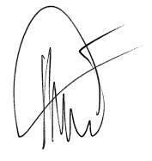
Philippe MARIE / PDG

